附件1

湖南省首届研究生
能源装备创新设计大赛方案

一、参赛方式
参赛方式可以是个人或团队，每队参赛队员最多不超过5人，允许跨单位组队（跨单位组队的由牵头研究生所在单位提出报名申请）。原则上各单位报送的参赛团队不少于2支，不多于10支，排序后上报。
以个人名义报名参赛的，经单位审核通过的算为1支队伍。
二、大赛赛题及作品提交要求
（一）赛题：
1. 海洋能源开发装备；
2. 可再生能源装备；
3. 绿色高效油气装备；
4. 可燃冰开发装备；
5. 空天能源装备；
6. 其他能源装备。
（二）作品提交要求
1. 参赛作品可为产品实物、样机模型、控制系统软件、三维模型、工作原理展示等。参赛作品通过大赛邮箱提交项目报告书。项目报告书为比赛最终评比材料。设计方案、数字模型、动画、视频、研究报告等可作为附件一并提交。如作品包含实物模型，在初赛时提供视频材料，决赛时进行实物展示或飞行演示。
2. 作品须为原创，符合赛题要求，构思巧妙，设计合理，严禁抄袭。
3. 大赛不受理涉密作品和存在知识产权纠纷的作品，所有提交作品视为已通过单位保密审查，不存在涉密内容。
4. 已经在其他赛事获奖的参赛作品，不能以同一作品参赛。
三、赛程安排
2021年9月28日-10月28日：提交初赛作品。参赛团队须在10月22日前将《湖南省首届研究生能源装备创新设计大赛作品报告书》（详见附件3）提交至大赛邮箱，设计图样、数字模型、动画视频等支撑材料作为附件一并提交。
2021年10月28日-10月29日：大赛初赛作品评审。组织专家通过网上进行初赛作品评审。
11月1日：公示大赛决赛入围名单。
11月4日-5日：在国防科技大学举行决赛（组委会可根据疫情情况调整场地）。最终比赛时间、地点如有变化，将通过大赛官网、QQ等及时予以公布。
四、其他事宜
1．大赛最终解释权归湖南省首届研究生能源装备创新设计大赛组委会所有。作品提交要求、申诉仲裁与纪律处罚、知识产权与保密、大赛时间安排等相关事宜将通过大赛官方网站及微信公众号发布。大赛官网：https://hnsyjsnyzbcxsjds.scimeeting.cn。
2．赛事联系：为方便赛事联系和各项事宜发布，欢迎扫码进入QQ群、微信群。
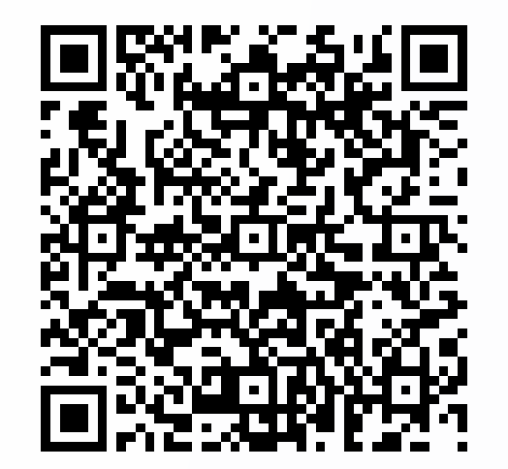 | 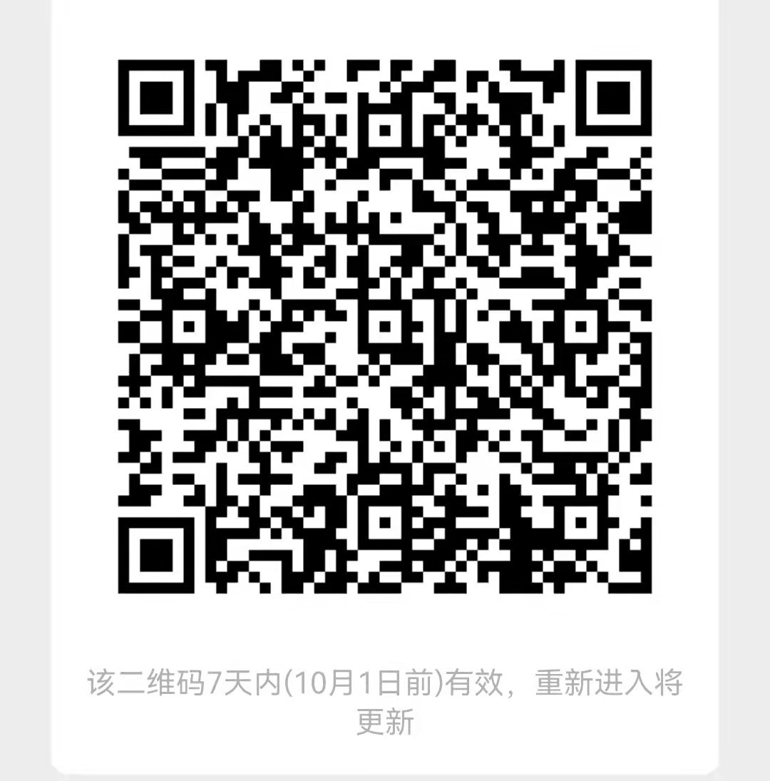
QQ群（长期有效） | 微信群（10月1日之前有效）

